УДК 602.9:611.018:616-006:636.028

ВПЛИВ АЛОГЕННИХ МЕЗЕНХІМАЛЬНИХ СТОВБУРОВИХ КЛІТИН НА ПРОЦЕС МЕТАСТАЗУВАННЯ У МИШЕЙ C57Bl/6 З ТРАНСПЛАНТОВАНОЮ КАРЦИНОМОЮ ЛЕГЕНЬ ЛЬЮІС

Л.В.КЛАДНИЦЬКА, кандидат ветеринарних наук, доцент А.Й.МАЗУРКЕВИЧ, доктор ветеринарних наук, професор С.В.ВЕЛИЧКО, кандидат біологічних наук
В.В.КОВПАК, кандидат ветеринарних наук, доцент Л.В.ГАРМАНЧУК, доктор біологічних наук, професор О.І.ДЖУС, аспірант*
О.Й.ДАСЮКЕВИЧ, кандидат біологічних наук Національний університет біоресурсів
і природокористування України
ННЦ «Біології тварин» Національного університету ім. Тараса Шевченка
Інститут експериментальної патології, онкології т а радіобіології ім.Р.Е.Кавецького Kladlarisa@yandex.ru

Досліджено вплив алогенних мезенхімальних стовбурових клітин на процес метастазування в мишей C57BL/6 з перещепленою метастатичною карциномою легень Льюіс. Досліди проводили на самцях мишей C57Bl/6 2-3-місячного віку, вагою 20-22 г. Процес метастазування у тварин контрольної і дослідної груп суттєво відрізнялися. За впливу алогенних МСК процес метастазування переходить у васкулярну стадію швидше, що засвідчує вищий показник кількості метастазів бльшого розміру. Сумарна кількість метастазів розміром 1,0-3,0 мм у тварин дослідної групи становить 52,5 %, тоді як у контролі цей показник - 31,4 %. Показник загального об’єму метастазів у мишей дослідної групи за впливу алогенних МСК достовірно вищий 41,52+7,9*, ніж у тварин контрольної групи – 17,94+6,59 (р<0,05).
Застосування МСК у мишей з трансплантованою карциномою легень Льюіс чинить вплив на збільшення показника загального об’єму метастазів (ɳ2х= 0,26, р<0,05).
Ключові слова: алогенні мезенхімальні стовбурові клітини, миші, карцинома легень Льюїс, кількість, розмір, загальний об’єм метастазів

В останні роки багато досліджень присвячено стовбуровим клітинам, зокрема, змінам, які відбуваються в системах, органах і цілісному організмі за їх впливу. Мезенхімальні стовбурові клітини (МСК) відомі як стромальні клітини-попередники, що знаходяться в кістковому мозку,

© Л.В.Кладницька, А.Й.Мазуркевич, С.В.Величко, В.В.Ковпак, Л.В.Гарманчук, О.І.Джус, О.Й.Дасюкевич, 2015
здатні до самооновлення і можуть диференціюватися в мезодермальний клітинний клон, в тому числі клітини кістки, хряща, строми, жирової тканини, сполучної тканини, м'язів і сухожилків [2]. Сприятливі ефекти МСК переважно викликані безліччю біоактивних молекул, які вони виділяють. Як відомо, МСК володіють природженим тропізмом до місць локалізації запального процесу, ушкоджених тканин [3]. Клітини тканин у стані запалення і новоутворення секретують хемокіни та цитокіни, такі як фактор росту ендотелію судин (VEGF), трансформуючий фактор росту (TGF), фактор росту фібробластів (FGF), тромбоцитарний фактор росту (PDGF), інтерлейкін-8 (IL-8) [4-5].
Значна кількість дослідників отримала дані щодо впливу МСК на патогенез та прогресію пухлини [1, 7-8]. В екпериментах на тваринах було виявлено, що застосування ксеногенних МСК, отриманих із жирової тканини людини, у щурів з експериментальною моделлю карциноми Герена призвело до значного збільшення виживаності, а на 21-у добу експерименту було відмічено інгібування росту пухлини на 40 % [9]. Дані інших дослідників свідчать про те, що алогенні МСК ефективно інгібують ріст саркоми Капоші в людини [10].
В літературі описано, що МСК секретують ангіогенні чинники, фактори росту, цитокіни, які впливають на ендотеліальні клітини in vitro і індукують ангіогенез in vivo. Існують дані, що ангіогенез, васкуляризація пухлини і розвиток пухлинного процесу тісно пов’язані між собою. Зокрема, деякі автори вважають, що застосування МСК людини у мишей системно або безпосередньо у контакті з пухлиною за штучно індукованого пухлинного процесу зменшує ріст пухлини [6, 11, 16]. Попри це доведено, що МСК людини у мишей з трансплантованою саркомою індукують ангіогенез, але не змінюють загального патологічного ангіогенезу пухлини [12]. МСК здатні індукувати неоангіогенез в пробірці і в природних умовах Крім того, вони можуть диференціюватися в ендотеліальні клітини або перицити [13]. В деяких моделях пухлин введення МСК викликало проангіогенний ефект і збільшення росту пухлини [15]. На противагу цьому, в іншій моделі пухлин, МСК інгібували ангіогенез [18].
Взаємодія МСК і пухлинних клітин, вплив МСК на мікросередовище самої пухлини, а також на біологічні властивості пухлинних клітин є складним процесом, остаточно не з’ясованим і тому, актуальність цього питання не викликає сумніву.
Мета дослідження – вивчення біологічної функції мезенхімальних стовбурових клітин для корекції функцій систем і органів або як допо- міжної ланки за терапевтичних заходів за усунення патологічних процесів. Матеріали і методика досліджень. Дослідження проводили на самцях мишей C57BL /6 вагою 20-22г віком 2-3 місяці. Всі дослідження на тваринах були проведені відповідно до Правил належної лабораторної практики щодо використання експериментальних тварин [17] та з дотриманням закону України «Про захист тварин від жорстокого поводження» (від 21.02.2006 р. та принципів «Міжнародної Європейської
конвенції по захисту хребетних тварин, які використовуються з експериментальною та іншою науковою метою», (Страсбург, 1986).
В якості моделі метастазування використали епідермоідну карциному легень Льюїс (LLC). Клітини LLC культивували за стандартних умов у середовищі DMEM із додаванням 10% фетальної сироватки телят (FBS) та 1 % антибіотика-антимікотика (Sigma, USA) за 37°С, 100 % вологості і 5 % СО2. Самцям мишей C57Bl/6 2-3-місячного віку, вагою 20-
22 г внутрішньом’язово інокулювали клітинну суспензію метастатичної карциноми легень Льюїс у концентрації 1х106/0,1 мл розчина Хенкса. Після інокуляції пухлинних клітин миші були розділені на контрольну і дослідну групи по 8 тварин у кожній. Мишам дослідної групи на 8-й день після інокуляції пухлинних клітин вводили внутрішньовенно алогенні МСК 4-го пасажу в концентрації 1,25x104 на тварину.
Алогенні МСК отримували культивуванням первинного матеріалу, що був виділений з кісткового мозку мишей С57BL/6 [18]. Культивування клітин проводили за стандартних умов у середовищі DMEM із додаванням 20 % фетальної сироватки телят (FBS) та 1 % антибіотика-антимікотика (Sigma, USA) за 37°С, 100 % вологості і 5 % СО2 (рис.1).
На 24-ту добу досліду визначали вплив алогенних МСК на рівень метастазування, розміри, загальний об’єм метастазів. Для цього мишей піддавали евтаназії, вилучали легені, фіксували у розчині Буена, витримували 24 години. Потім легені розрізали на лопаті і візуально рахували кількість метастазів розміром 0,5 – 3,5 мм з кроком 0,5 мм. Об’єм метастазу розраховували за формулою [1]:
V=4/3 Пr2, або V= 0,524 x D3,
де: V – об’єм метастазу (мм3), D – діаметр метастазу (мм), r – радіус метастазу
Результати досліджень. Пік метастазування карциноми легень Льюїс припадає на 24-ту добу, тому саме у цей період ми досліджували вплив алогенних МСК на біологічні властивості первинної пухлини та процес метастазування.
Ріст пухлин залежить від ступеня розвинення в них судинної сітки. До новоутворень діаметром менше 1 мм поживні речовини і кисень надходять із тканинної рідини шляхом дифузії. Для живлення більш крупних новоутворень необхідна васкуляризація їх тканини. Розмір, загальний об’єм віддалених метастазів та їх кількість корелює з рівнем злоякісності процесу пухлиноутворення, а також дає можливість прогнозу протікання останнього.
За візуального підрахунку кількості метастазів за допомогою збільшувального скла і лінійки було визначено кількість метастазів за розмірами 0,5 - 3,0 мм із кроком 0,5 мм (рис.1).
У тварин дослідної групи було виявлено більшу кількість метастазів у легенях розміром 1-3 мм, тоді як у тварин контрольної групи більша кількість метастазів була розміром до 1 мм (таб.1).
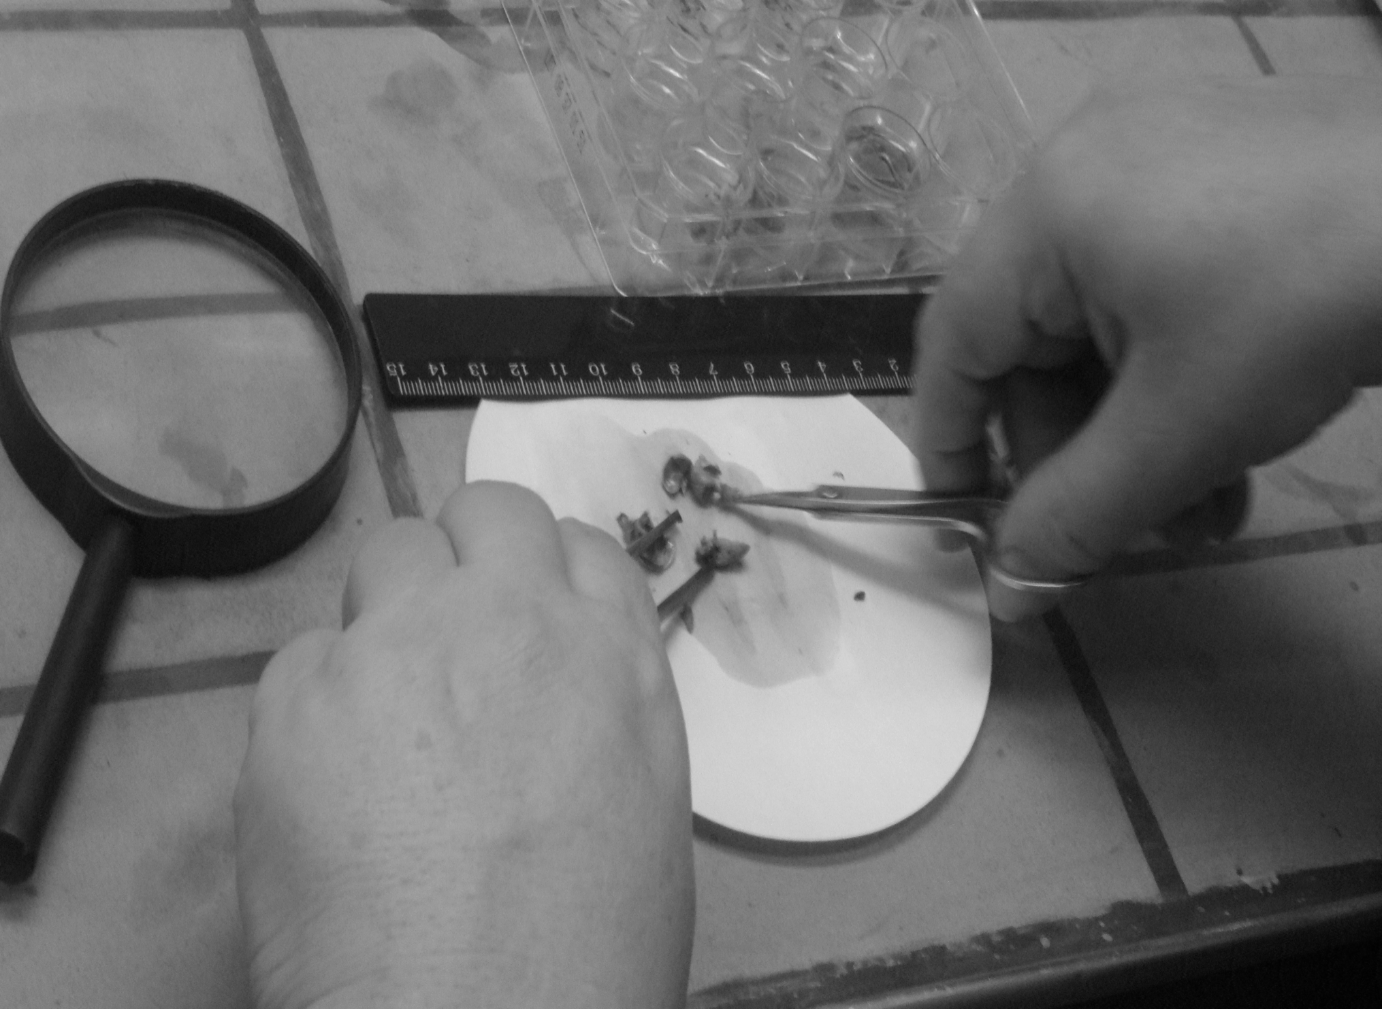
Рис.1. Визначення кількості метастазів за розмірами
у легенях мишей дослідної і контрольної груп

- Кількість метастазів за розмірами у мишей C57BL/6 з транс план- тованої карциномою легень Льюїс на 24-ту добу дослідження, n=8, %
Групи | Розміри метастазів, мм
Групи | 0,5 мм | 1 мм | 1,5 мм | 2 мм | 2,5 мм | 3 мм

Контрольна група | 68,60 | 19,8 | 6,3 | 3,7 | 1 | 1
Дослідна група | 47,50 | 28,3 | 13,3 | 8,3 | 1,7 | 0,8

Сумарна кількість метастазів розміром 1,--3,0 мм у тварин дослідної групи становить 52,5 %, тоді як у контролі цей показник - 31,4 %. Це засвідчує, що за впливу МСК процес метастазування швидше переходить у васкулярну стадію.
Також було виявлено тенденцію до збільшення загальної кількості метастазів у тварин дослідної групи у порівнянні з контролем (табл.2).

- Показники загальної кількості та об’єму метастазів
у мишей C57BL/6 з трансплантованої карциномою легень Льюїс на 24-ту добу дослідження М+m, n=8
Кількісні показники | Групи тварин
Кількісні показники | контрольна | дослідна

Загальна кількість метастазів, шт | 27,29+8,26 | 40,67+9,57
Загальний об’єм метастазів, мм3 | 17,94+6,59 | 41,52+7,9*
Примітка: * - р<0,001 відносно тварин контрольної групи

Встановлено, що показник загального об’єму метастазів у тварин дослідної групи достовірно вищий, а саме у 2,3 рази в порівнянні з контролем (табл. 1). За дисперсійним аналізом сила впливу МСК на загальний обєм метастазів ɳ2х= 0,26 за р<0,05 і ми можемо стверджувати, що застосування МСК за перебігу пухлинного процесу чинить вплив на збільшення показника загального об’єму метастазів. На нашу думку це можна пояснити наступним. Відомо, що строма пухлини складається з позаклітинного матриксу і різних типів мезенхімальних клітин, включаючи макрофаги, ендотеліальні клітини, лімфоцити, перицити, фібробласти і
міофібробласти. Ці клітини строми взаємодіють з пухлинними клітинами і за безпосереднього контакту і через паракринні сигнальні механізми, що опосередковані секрецією розчинних факторів, в тому числі цитокінів, хемокінів і факторів росту. Взаємодія між пухлинними і стромальними клітинами регулює ріст пухлини, метастази, ангіогенез. МСК також мігрують в пухлинну тканину, де вони включаються до пухлинної строми [3] і через вище вказані механізми стимулюють проліферацію клітин пухлини, що підтверджується результатами наших досліджень.

Висновки
- Застосування алогенних МСК чинить вплив на перебіг метастазування у мишей з трансплантованої карциномою легень Льюїс.
- За впливу алогенних МСК процес метастазування переходить у васкулярну стадію швидше, що засвідчує вищий показник кількості метастазів більшого розміру – 52,5 проти 31,4 % у тварин контрольної групи.
- Показник загального об’єму метастазів за впливу алогенних МСК достовірно вищий (41,52+7,9*), ніж у тварин контрольної групи (17,94+6,59) (р<0,05).
- Застосування МСК у мишей з трансплантованої карциномою легень Льюіс чинить вплив на збільшення показника загального об’єму метастазів (ɳ2х= 0,26, р<0,05)

Список літератури
1. Балицкий К. П. Метастазирование опухолей: патогенетические аспекты. Киев: АН УССР, К. П.Балицкий , А. Л.Воронцова, И. А. Лисняк. – Наук. Думка – 1991.- 244 с
- Prockop D. J. Marrow stromal cells as stem cells for nonhematopoietic tissues
/ D. J. Prockop // Science. – 1997. – Vol. 276:71–74.
- Spaeth E. Inflammation and tumor microenvironments: defining the migratory itinerary of mesenchymal stem cells. / E. Spaeth, A. Klopp, J. Dembinski, M. Andreeff, F. Marini// Gene Ther. – 2008, 15:730–738
- Sun Z., The roles of mesenchymal stem cells in tumor inflammatory microenvironment / Z. Sun, S.Wang, R.Zhao //J.Hematol Oncol. – 2014. Feb 6;7(1):14. doi: 10.1186/1756-8722-7-14
- Klopp A. H. Tumor irradiation increases the recruitment of circulating mesenchymal stem cells into the tumor microenvironment / A. H. Klopp // Cancer Res.
– 2007;67:11687–95
- Qiao L. Suppression of tumorogenesis by human mesenchymal stem cells in a hepatoma model./ L. Qiao, Z. Xu, T. Zhao, Z. Zhao, M. Shi, R. Zhao, L.Ye, X. Zhang
// Cell Res. – 2008, 18:500–507р.
- Karnoub A. E. Mesenchymal stem cells within tumour stroma promote breast cancer metastasis / A. E. Karnoub, A. B. Dash, A. P. Vo, A. D. Sullivan,
M. W. Brooks, G. W. Bell, A. L. Richardson, K. Polyak, R. Tubo, R. A. Weinberg // Nature. – 2007, 449:557–563.
- Spaeth E. L. Mesenchymal stem cell transition to tumor-associated fibroblasts contributes to fibrovascular network expansion and tumor progression / E L. Spaeth,
- L. Dembinski, A. K. Sasser, K. Watson, A. H. Klopp // PLoS One. – 2009, 4:e4992.
- Cherkashyna D. V. Guerin carcinoma growth inhibition in rats after administration mesenchymal stromal cells of human adipose tissue and bio- regulators of stem and progenitor cells / D. V. Cherkashyna, A. S. Lebedinskii, J. A. Buchanan, N. I. Shtemenko, A. U. Petrenko // J. A.Med.Sc. of Ukraine.– 2010;16(3):492-506.
- Khakoo A. Y. Human mesenchymal stem cells exert potent antitumorigenic effects in a model of Kaposi’s sarcoma / A. Y.Khakoo // J Exp Med.–. 2006;203:1235–47.
- Bronckaers A. Mesenchymal stem/stromal cells as a pharmacological and therapeutic approach to accelerate angiogenesis / A. Bronckaers, P. Hilkens, W. Martens, T. Struys, I. Lambrichts // Pharmacology and Therapeutics.– August 2014, Volume 143, Issue 2, Pages 181–196
- Kéramidas R. The dual effect of mscs on tumour growth and tumour angiogenesis / R. Kéramidas // Stem Cell Research & Therapy.– 2013, 4:41
- Wu Y. Mesenchymal stem cells enhance wound healing through differentiation and angiogenesis / Y. Wu, L. Chen, P. Scott, E. Tredget // Stem Cells.– 2007, 25:2648–2659.
- Khaldi A. Postnatal bone marrow stromal cells elicit a potent VEGF- dependent neoangiogenic response in vivo / A. Khaldi, N. Eliopoulos, D. Martineau, L. Lejeune, K. Lachapelle // Gene Ther.– 2003, 10:621–629.
- Suzuki K. Mesenchymal stromal cells promote tumor growth through the enhancement of neovascularization // K. Suzuki, R. Sun, M. Origuchi, M. Kanehira, T. Takahata, J. Itoh, A. Umezawa, H. Kijima, S. Fukuda, Y. Saijo // Mol Med.– 2011, 17:579–587.
- Otsu K. Concentration-dependent inhibition of angiogenesis by mesenchymal stem cells / K. Otsu, S. Das, S. Houser, S. Quadri, S. Bhattacharya, J. Bhattacharya
// Blood.– 2009, 113:4197–4205.
- Guide for the Care and Use of Laboratory Animals. – Washington, D.C., National Academy of Press.– 1996. – 140 p
- Mazurkevich A.Y., Features conditions selection and cultivation mouse bone marrow adhesive fraction mononuclear cells / A. Y.Mazurkevich, L. V. Kladnytska, V.
- Kovpak // Bulletin of Taras Shevchenko National University of Kyiv.– Vestnik.– 2013, Vol. 64 Issue 2, p. 41-43

ВЛИЯНИЕ АЛЛОГЕННЫХ МЕЗЕНХИМАЛЬНЫХ СТВОЛОВЫХ КЛЕТОК НА ПРОЦЕСС МЕТАСТАЗИРОВАНИЯ У МЫШЕЙ C57Bl/6 С ТРАНСПЛАНТИРОВАННОЙ КАРЦИНОМОЙ ЛЕГКИХ ЛЬЮИС

Л. В. Кладницкая, А. Й. Мазуркевич, Л. В. Гарманчук, С. В. Величко, Е. И. Джус, В. В. Ковпак, О. Й. Дасюкевич

Исследовано влияние алогеннных мезенхимальных стволовых клеток на процесс метастазирования у мышей C57BL/6 с привитой ме- тастатической карциномой легких Льюис. Опыты проводили на самцах мышей C57Bl / 6 2-3-месячного возраста, весом 20-22 г. Процесс мета- стазирования у животных контрольной и опытной групп существенно отличались. При влиянии аллогенных МСК процесс метастазирования переходит в васкулярную стадию быстрее, о чем свидетельствует высокий показатель количества метастазов большего размера.
Суммарное количество метастазов размером 1,0-3,0 мм у животных опытной группы составляет 52,5%, тогда как в контроле этот показатель - 31,4%. Показатель общего объема метастазов при воздействии аллогенных МСК достоверно выше 41,52+7,9*, чем у животных контрольной группы - 17,94+6,59 (р<0,05). Применение МСК у мышей с трансплантированной карциномой легких Льюис оказывает влияние на увеличение показателя общего объема метастазов (ɳ2х = 0,26, р <0,05).
Ключевые слова: аллогенные мезенхимальные стволовые клетки, мыши, карцинома легких Льюис, первичная опухоль, метастазы, общий объем метастазов

INFLUENCE ALLOGENIC MESENCHIMAL STEM CELLS ON METASTASIS PROCESS IN MICE C57Bl/6 WITH TRANSPLANTANT LEWIS LUNG CARCINOMA

Kladnytska L.V., Mazurkiewich A.Y., Harmanchchuk L.V., Velichko S.V., Djus O.I. Kovpak V.V., Dasykevych O.Y.

Influence аllogeneic mesenchymal stem cells in the process of metastasis in mice C57BL/6 with transplant metastatic Lewis lung carcinoma were investigated. Experiments were performed on C57Bl/6 male mice three- week-old, weighing 20-22 g. The process of metastasis in animal control and experimental groups differed significantly. The effect of allogeneic MSCs on process metastasis enters the vascular stage rather certifying a higher number of metastases larger size. The total number of metastases measuring 1.0 - 3.0 mm in the animals of experimental group is 52.5%, while in the control of this indicator - 31.4%. Value of the total volume of metastases by exposure allogeneic MSCs significantly higher 41.52+7.9 * than animals in the control group - 17,94 + 6,59 (P <0.05). The use of MSCs in mice with Lewis lung transplant carcinoma has influence on the increase in the total volume of metastasis (ɳ2x = 0.26, p <0.05).
Keywords: allogeneic mesenchymal stem cells, mouse, Lewis lung carcinoma, metastasis, total volume of metastases

